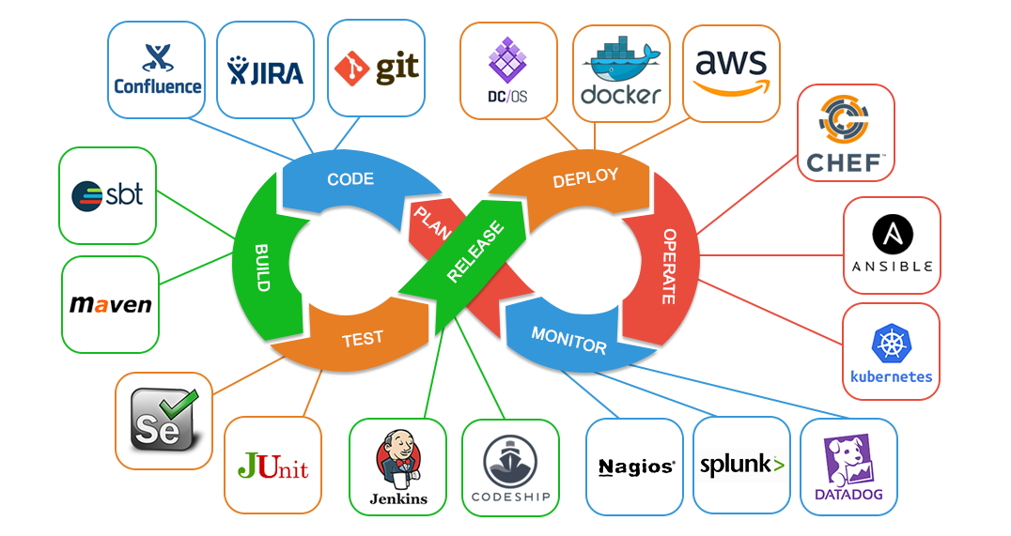

[Τίτλος αναφοράς]

[Όνομα σπουδαστή]

[Όνομα μαθήματος]

[Όνομα εκπαιδευτή]

[20/6/2021]

Πίνακας Περιεχομένων

Εισαγωγή 3

Δημιουργία Γραφικής διεπαφής. 4

Δημιουργία backend server 7

Προγραμματιστικό περιβάλλον 8

Frontend 11

Jenkins 13

 13

Εικόνα 1: Αρχική σελίδα 4

Εικόνα 2: Κεντρική σελίδα 5

Εικόνα 3: Μενού με διαθέσιμες επιλογές 5

Εικόνα 4: Οθόνη αναζήτηση 6

Εικόνα 5: Οθόνη για εισαγωγή στοιχείων για αίτηση. 6

Εικόνα 6: Περιγραφή των διαθέσιμων πακέτων 7

Εικόνα 7: Πρόγραμμα κατά τη λειτουργία 7

Εικόνα 8: Μεταβλητές του συστήματος 7

Εικόνα 9: Προγραμματιστικό περιβάλλον για την ανάπτυξη της backend εφαρμογής 8

Εικόνα 10: Debug μέσα από το περιβάλλον ανάπτυξης 8

Εικόνα 11: Παράδειγμα από ένα entity που δημιουργήσαμε. 9

Εικόνα 12: Δομή κώδικα 10

Εικόνα 13: mvn stage 11

Εικόνα 14: Περιβάλλον ανάπτυξη εφαρμογής 12

Εικόνα 15: Δομή κώδικα 12

Εικόνα 16: Pipelines στο Jenkins 13

Εικόνα 17: Αποτέλεσμα επιτυχημένης εκτέλεσης 13

Εικόνα 18: Αποτελέσματα εκτέλεσης 14

Εικόνα 19: Console κατά την διάρκεια εκτέλεσης 15

# Εισαγωγή

Δημιουργία ενός συστήματα για να υποστηρίζει την δημιουργία μιας αίτηση για συνταξιοδότηση. Ο ασφαλισμένος θα έχει την δυνατότητα αφού συνδεθεί να δει τα διαθέσιμα πακέτα για συνταξιοδότηση και τα δικαιολογητικά που χρειάζεται για κάθε ένα από αυτά. Στην συνέχεια θα μπορεί να υποβάλει την αίτηση.

Το σύστημα θα υποστηρίζεται από ένα κατάλληλο backend που θα αναλάβει να επικοινωνεί με την βάση και να εξυπηρετεί το frontend σύστημα με ένα RESTAPI

Ένα σύστημα θα υπάρχει που θα βοηθάει στο συνεχές έλεγχος του συστήματος με το μεταγλώττισής, ελέγχου και τον κατάλληλων διαδικασιών για την αυτοματοποίηση τις εγκατάστασης του συστήματος.

# Δημιουργία Γραφικής διεπαφής.

Το ένα μέρος του τελικού προϊόντος έχει να κάνει το site το οποίο βλέπει ο χρήστης. Η αρχική οθόνη που βλέπει ο χρήστης είναι η παρακάτω. Στην οποία μπορεί να δώσει το κωδικό του για να συνδεθεί, να ζητήσει να εγγράφει στο σύστημα αλλά και να επαναφέρει το κωδικό του αν το έχει ξεχάσει.

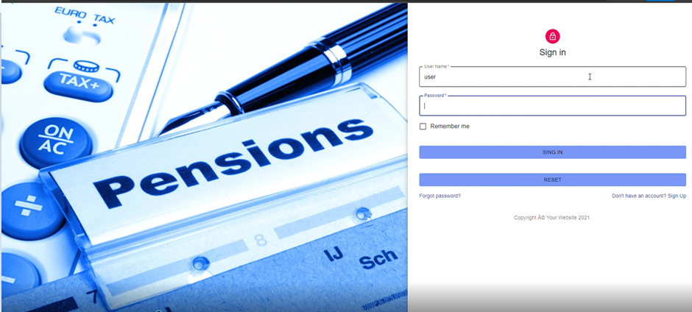

Εικόνα : Αρχική σελίδα

Αφού ο χρήστης συνδεθεί με επιτυχία θα βλέπει την αρχική οθόνη. Στην οθόνη θα έχει ένα σύνολο από επιλογές (menu στα αριστερά).

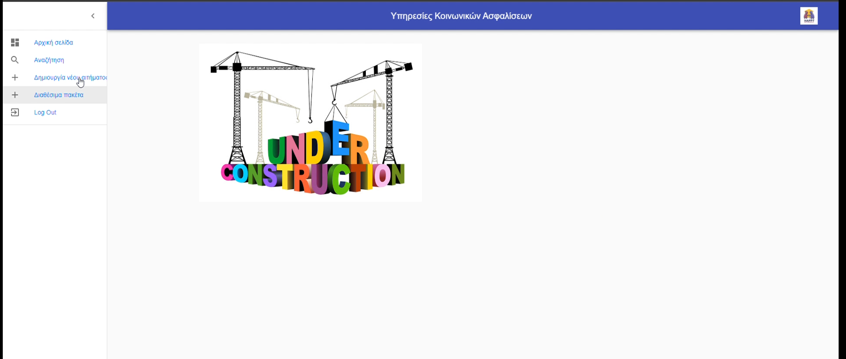

Εικόνα : Κεντρική σελίδα

Οι διαθέσιμες επιλογές φαίνονται στη παρακάτω εικόνα.

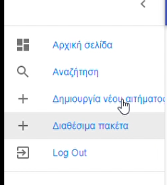

Εικόνα : Μενού με διαθέσιμες επιλογές

Η μια λειτουργία που παρέχει το σύστημα είναι η δυνατότητα ο χρήστης να αναζήτηση πληροφορία για τα ενεργά του αιτήματα.

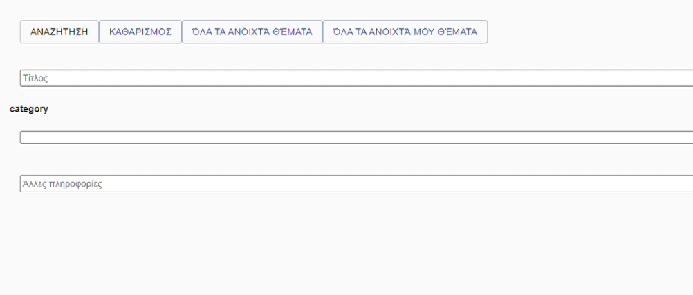

Εικόνα : Οθόνη αναζήτηση

Στην παρακάτω εικόνα φαίνεται το περιβάλλον στον οποίο μπορεί να υποβάλλει την αίτηση για κάποιο επίδομα.

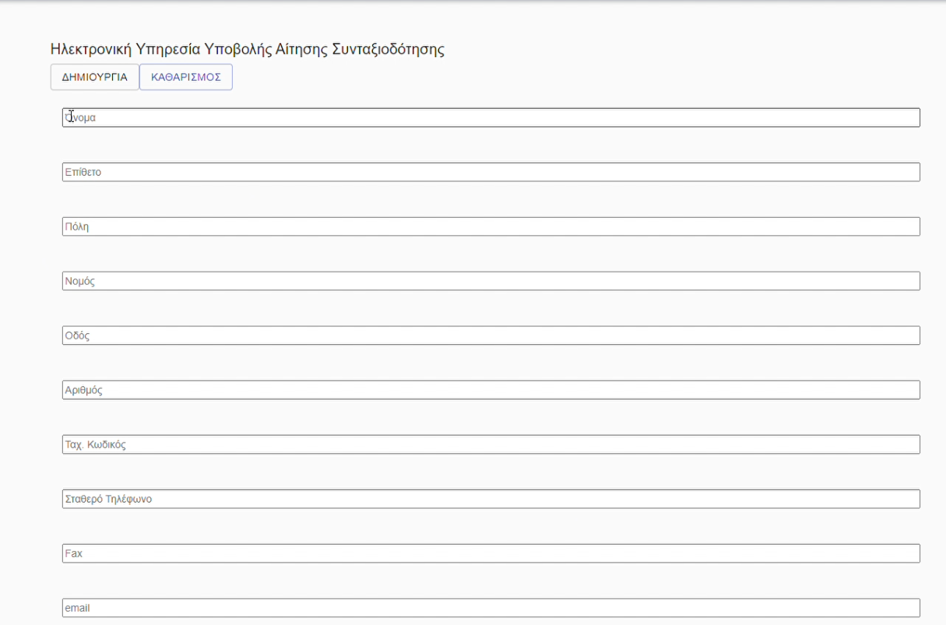

Εικόνα : Οθόνη για εισαγωγή στοιχείων για αίτηση.

Τέλος στην εικόνα που ακολουθεί φαίνεται το περιβάλλον στο οποίο φαίνονται οι διάφορες παροχές που προσφέρει το σύστημα ασφάλειας.

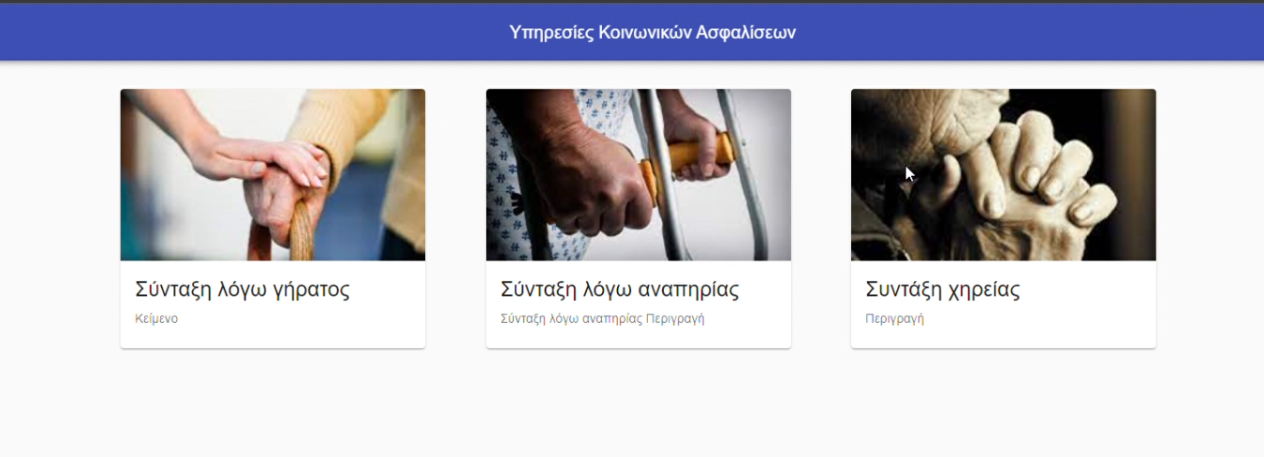

Εικόνα : Περιγραφή των διαθέσιμων πακέτων

# Δημιουργία backend server

Η εικόνα είναι από το server κατά την διάρκεια τις λειτουργίας του.

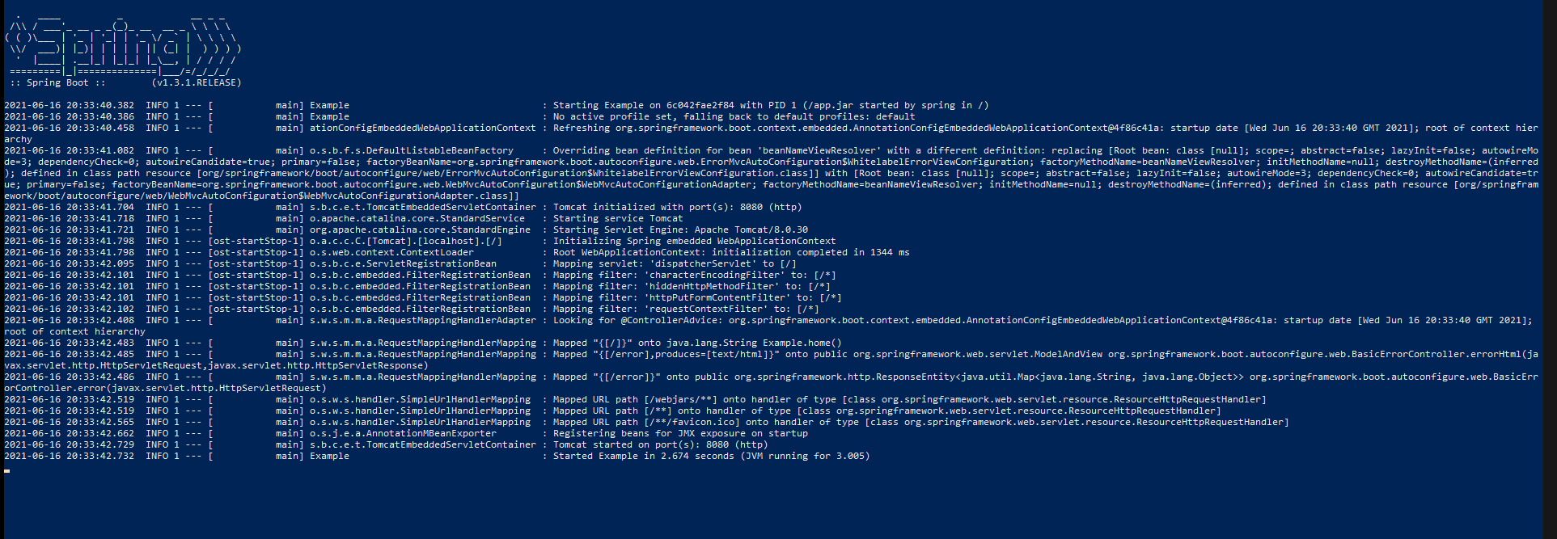

Εικόνα : Πρόγραμμα κατά τη λειτουργία

Το πρόγραμμα έχει ένα σύνολο από παραμέτρους τις οποίες το σύστημα μπορεί εύκολα να το παραμετροποιήσουμε.

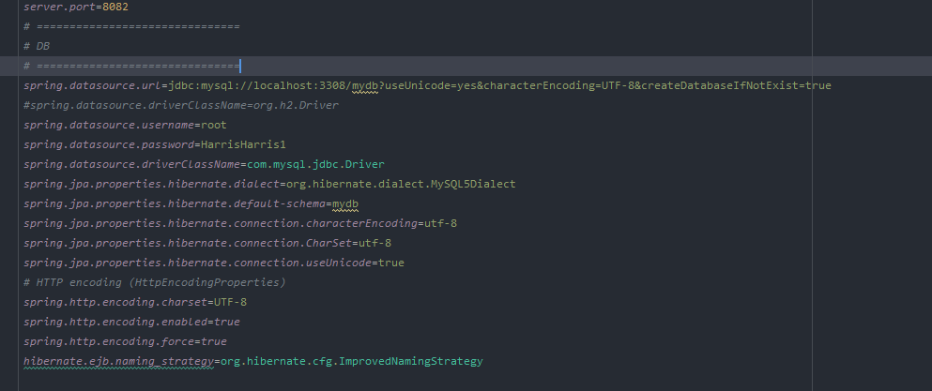

Εικόνα : Μεταβλητές του συστήματος

### Προγραμματιστικό περιβάλλον

Για το προγραμματισμό χρησιμοποιήσαμε σαν περιβάλλον IdealJ και για την δημιουργία του backend και του frontend.

Backend

Στην παρακάτω εικόνα φαίνεται το περιβάλλον κατά την διάρκεια του προγραμματισμού.

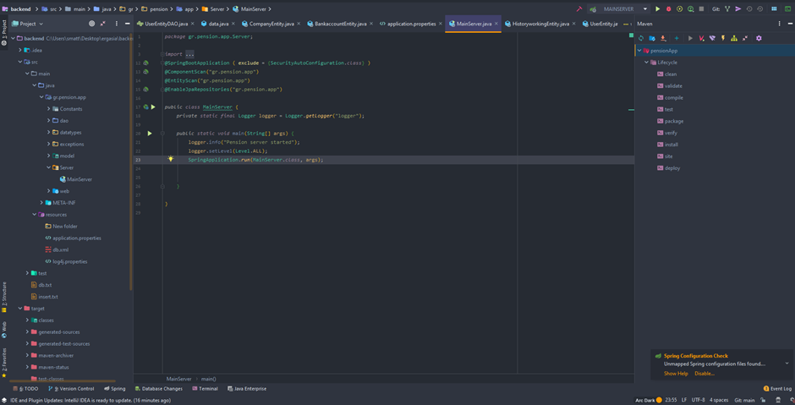

Εικόνα : Προγραμματιστικό περιβάλλον για την ανάπτυξη της backend εφαρμογής

Μέσα από το περιβάλλον είχαμε την δυνατότητα να τρέξουμε την εφαρμογή σε debug mode

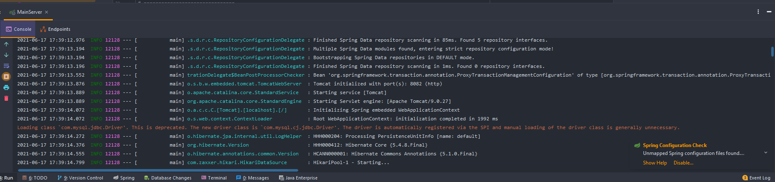

Εικόνα : Debug μέσα από το περιβάλλον ανάπτυξης

H επικοινωνία της βάσης γίνεται με την χρήση Hibernate. Κάθε πίνακας αντιστοιχεί σε μία κλάση. Όπως αυτή φαίνεται παρακάτω. Μέσα από της παραμέτρους που έχουμε δώσει στο σύστημα μπορούμε να επιλέξουμε να δημιουργείται αυτόματα η βάση αν δεν βρεθεί.

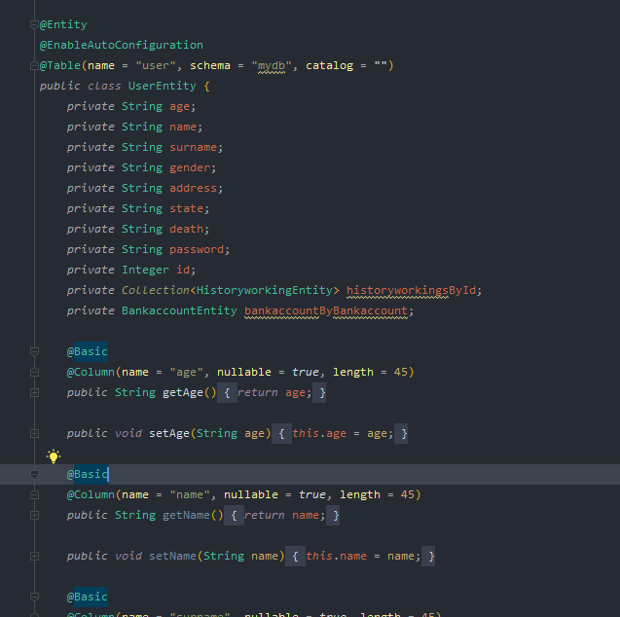

Εικόνα : Παράδειγμα από ένα entity που δημιουργήσαμε.

Παρακάτω φαίνεται η οργάνωση του κώδικα. Του κώδικα σε πακέτα. Τα ποιο σημαντικά είναι τα παρακάτω :

* DAO: αναλαμβάνει την επικοινωνία με την βάση για την εγγραφή, ανάγνωση δεδόμενων.
* Model: Έχει τα διάφορα entities ta
* Web: Το σύνολο από τα web services.

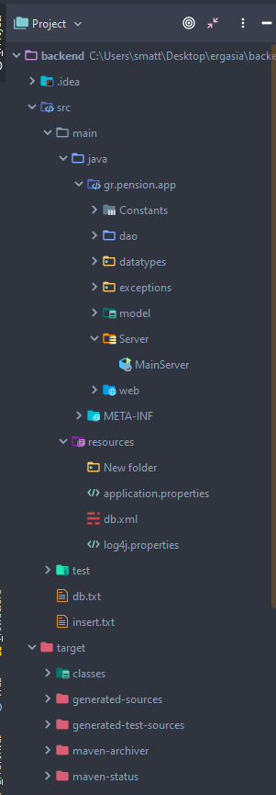

Εικόνα : Δομή κώδικα

Για το αυτοματισμό του συστήματος επιλέξαμε το maven.

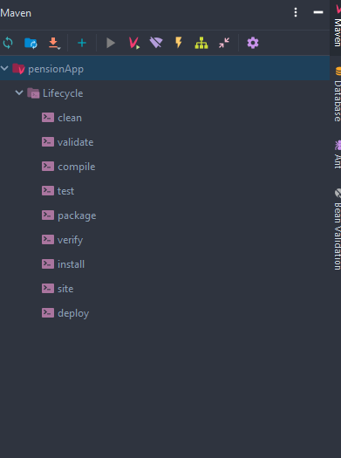

Εικόνα 13: mvn stage

### Frontend

Όπως έχουμε ήδη αναφέρει έχουμε και για το προγραμματισμός του frontend επιλέξαμε τη βιβλιοθήκη REACT. H εφαρμογή είναι ένα σύνολο από σελίδες όπου η κάθε σελίδα αντιστοιχεί και σε ένα component.

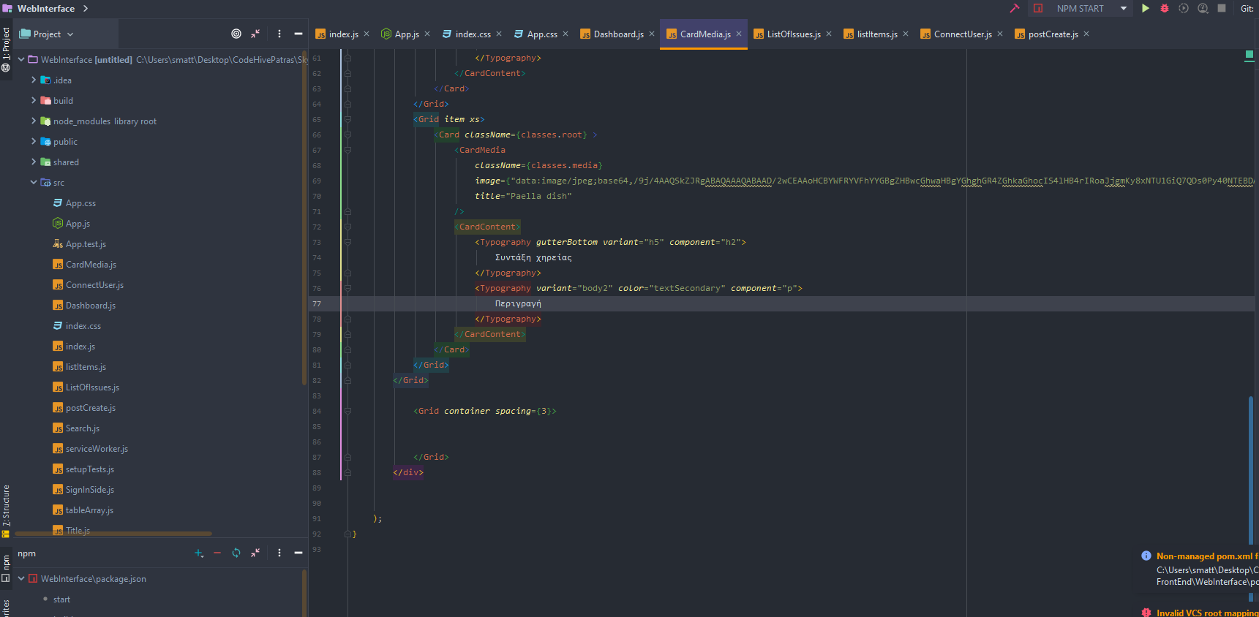

Εικόνα : Περιβάλλον ανάπτυξη εφαρμογής

Στη παρακάτω εικόνα φαίνονται η δομή. Στο package.json υπάρχουν όλα οι εξαρτήσεις από εξωτερικές βιβλιοθήκες στο node_modules υπάρχουν οι βιβλιοθήκες που έχουν εξάρτηση και έχουν κατέβει στο σύστημα μας.

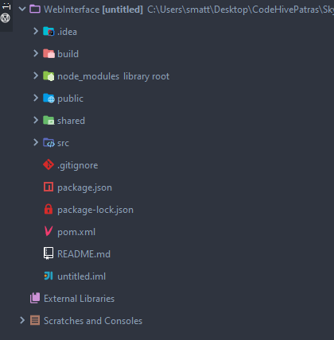

Εικόνα : Δομή κώδικα

# Jenkins

Για την αυτοματοποίηση του συστήματα έχουμε φτιάξει ένα Jenkins server. Στο server έχουμε δυο pipeline. Ένα για το frontend και ένα για το Backend.

# 

Εικόνα 16: Pipelines στο Jenkins

Παρακάτω μπορεί να φανεί το αποτέλεσμα από μια επιτυχημένη εκτέλεση για το **pipeline.**

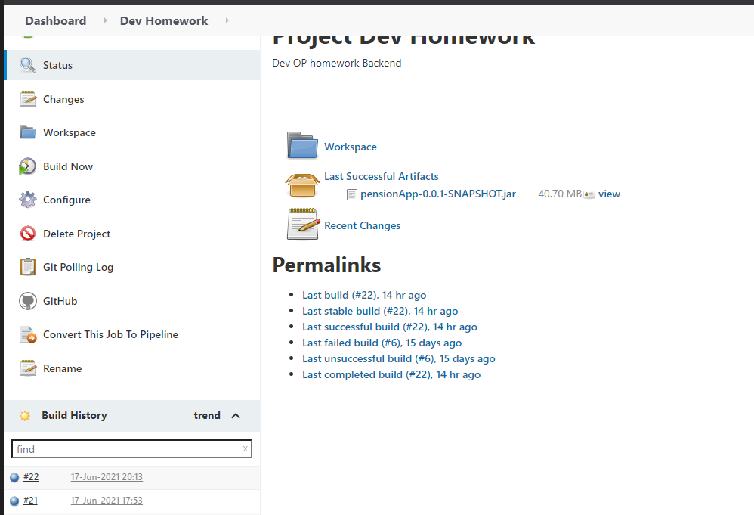

Εικόνα : Αποτέλεσμα επιτυχημένης εκτέλεσης

Για την ενεργοποίηση του pipeline έχει γίνει χρήση του κατάλληλου **trigger ώστε να ενεργοποιείται αυτόματα.**

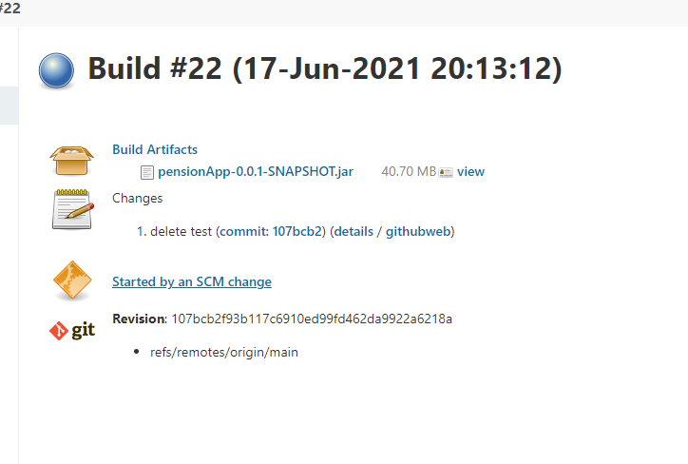

Εικόνα : Αποτελέσματα εκτέλεσης

Κατά την διάρκεια τις εκτελέσεις μπορούμε να δούμε τα αποτέλεσμα στην console και να βρούμε πιθανά λάθη.

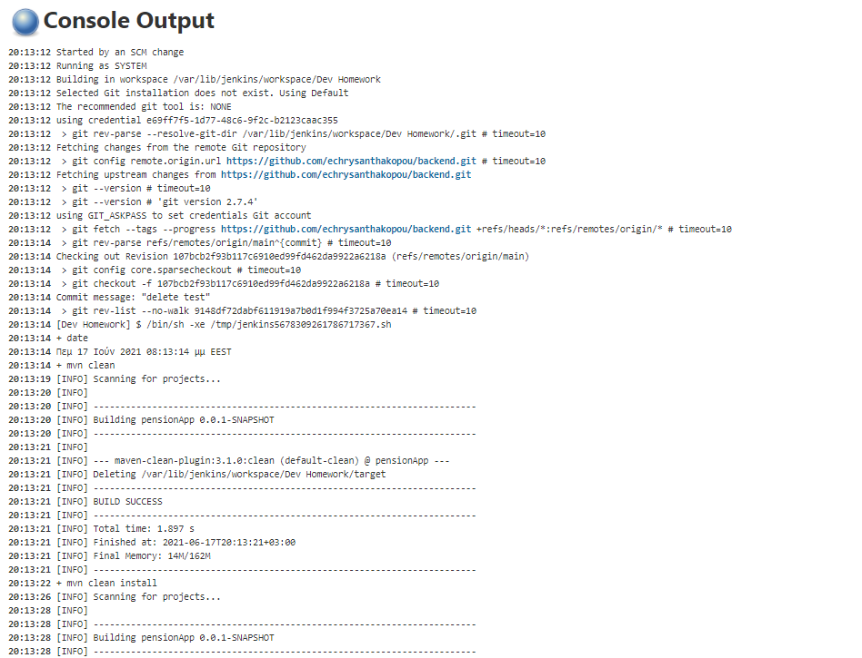

Εικόνα : Console κατά την διάρκεια εκτέλεσης